Оформление детских работ по изодеятельности (из опыта работ.)
Общеизвестно, что в детском саду изобразительная деятельность включает в себя четыре основных вида: рисование, лепка, аппликация и конструирование. Каждый из этих видов имеет свои возможности в отображении впечатлений ребенка об окружающем мире. Поэтому общие задачи, стоящие перед изобразительной деятельностью, конкретизируются в зависимости от особенностей каждого вида, своеобразия материала и приемов работы с ним.
Занятия по изобразительной деятельности, кроме выполнения учебных задач, являются важным средством всестороннего развития детей. Обучение рисованию, лепке, аппликации, конструированию способствует умственному, нравственному, эстетическому и физическому воспитанию дошкольников.
Именно поэтому занятия по изодеятельности зачастую становятся основой для комплексных или интегрированных занятий с элементами ознакомления с природой, развития речи, ознакомления детей с окружающим миром, математикой и т. д.
Помимо этого, занятия рисованием и другими видами изобразительной деятельности помогают развивать фантазию и воображение детей, а также приучают их к аккуратности, прилежанию и усидчивости.
Лепка, рисование и любые виды конструирования из бумаги или природного материала являются мощным инструментом влияния на развитие детей в руках грамотного педагога. Известно, что ребенок лучше всего усваивает материал, если ему интересен сам объект изучения, а уж сделать интересным рисование или лепку не так уж и сложно. Использование моментов игры в процессе изобразительной деятельности относится к наглядно-действенным приемам обучения. Чем меньше ребенок, тем большее место в его воспитании и обучении должна занимать игра. Игровые приемы обучения будут способствовать привлечению внимания детей к поставленной задаче, облегчать работу мышления и воображения. Но в процессе работы мы столкнулись с еще одним важным моментом: как правильно суметь показать творчество ребенка, тем самым подчеркнуть интерес его творений, заставить их "заиграть" в новом ракурсе. Иными словами - как правильно и интересно оформить детские работы. Так при лепке грибов у нас получился замечательный пенечек, который мы разместили в уголке природы.
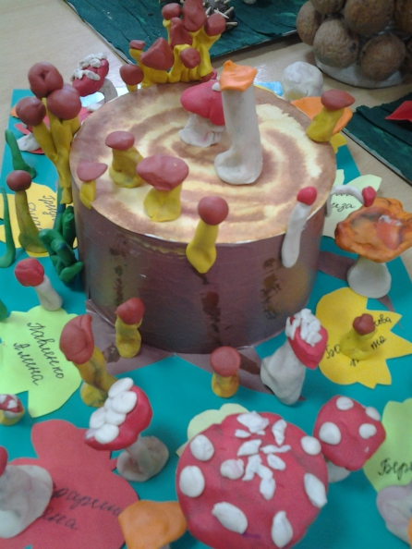
В родительском уголке появилась замечательная коллективная работа" Воробьи купаются в луже" (обрывная аппликация с элементами рисования и традиционной аппликации)
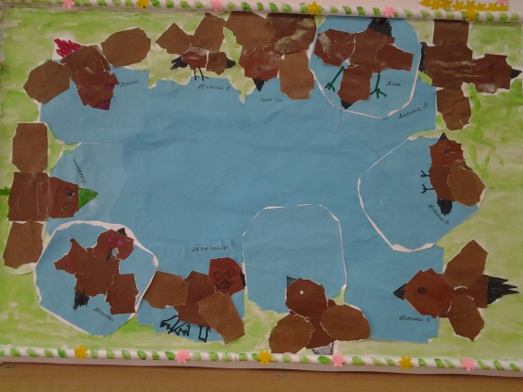
А вот так мы оформили работы детей по теме "Космос": ракеты, сделанные детьми на занятии по конструированию, мы разместили на одной общей картине:
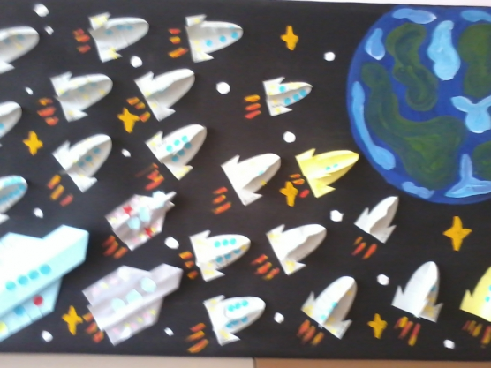
Эффект потрясающий!
Наши инопланетяне (нетрадиционная техника рисования) сначала выглядили так:
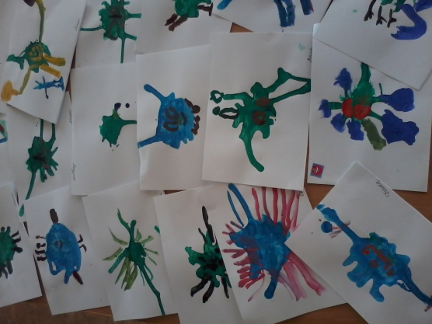
потом вот так:
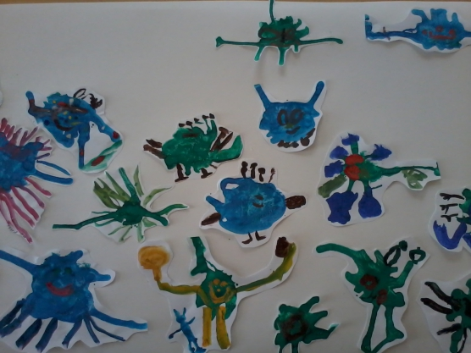
А это уже готовая работа:
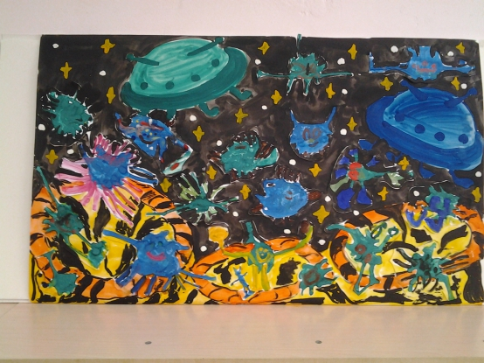
А наш замечательный аквариум очень понравился и детям, и родителям (конструирование из бумаги и коллективное рисование):
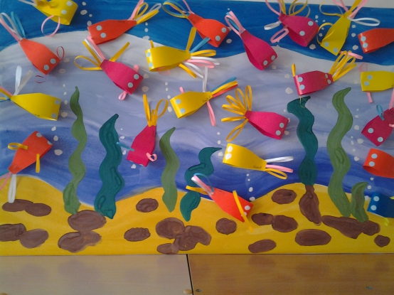
А так выглядят наши цыплята:
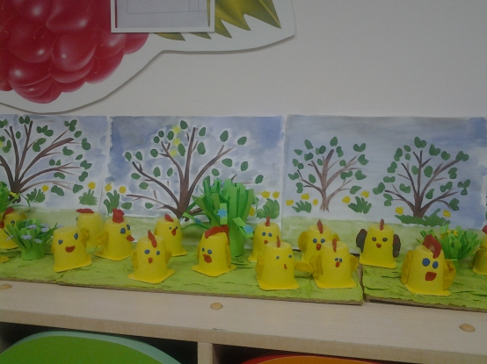
Конечно же, оформление детских работ – не самоцель, а лишь дополнение, которое подчеркивает содержание представленных материалов. Эстетика оформления материалов, представленных в уголке природы, в родительском уголке, разнообразие, красочность, интересные иллюстрации, фотографии помогают выполнять эту задачу. Грамотно оформленные стенды с выставками детских работрадуют родителей малышей и позволяют детям почувствовать свою значимость.
Мы считаем, что осуществляемое широкое включение в педагогический процесс разнообразных занятий по художественно-творческой деятельности, максимальное внимание и уважение к продуктам детского творчества, широкое их использование в жизни дошкольников и в оформлении помещения детского учреждения наполняет жизнь детей новым смыслом, создает для них обстановку эмоционального благополучия, вызывает чувство радости.
Занятия разнообразными видами художественной деятельности создают основу для полноценного содержательного общения детей между собой и со взрослыми. А нам, педагогам, и следует стремиться помочь детям осуществлять такое общение.

Оформление детских работ по изодеятельности (из опыта работ.)
Общеизвестно, что в детском саду изобразительная деятельность включает в себя четыре основных вида: рисование, лепка, аппликация и конструирование. Каждый из этих видов имеет свои возможности в отображении впечатлений ребенка об окружающем мире. Поэтому общие задачи, стоящие перед изобразительной деятельностью, конкретизируются в зависимости от особенностей каждого вида, своеобразия материала и приемов работы с ним.
Занятия по изобразительной деятельности, кроме выполнения учебных задач, являются важным средством всестороннего развития детей. Обучение рисованию, лепке, аппликации, конструированию способствует умственному, нравственному, эстетическому и физическому воспитанию дошкольников.
Именно поэтому занятия по изодеятельности зачастую становятся основой для комплексных или интегрированных занятий с элементами ознакомления с природой, развития речи, ознакомления детей с окружающим миром, математикой и т. д.
Помимо этого, занятия рисованием и другими видами изобразительной деятельности помогают развивать фантазию и воображение детей, а также приучают их к аккуратности, прилежанию и усидчивости.
Лепка, рисование и любые виды конструирования из бумаги или природного материала являются мощным инструментом влияния на развитие детей в руках грамотного педагога. Известно, что ребенок лучше всего усваивает материал, если ему интересен сам объект изучения, а уж сделать интересным рисование или лепку не так уж и сложно. Использование моментов игры в процессе изобразительной деятельности относится к наглядно-действенным приемам обучения. Чем меньше ребенок, тем большее место в его воспитании и обучении должна занимать игра. Игровые приемы обучения будут способствовать привлечению внимания детей к поставленной задаче, облегчать работу мышления и воображения. Но в процессе работы мы столкнулись с еще одним важным моментом: как правильно суметь показать творчество ребенка, тем самым подчеркнуть интерес его творений, заставить их "заиграть" в новом ракурсе. Иными словами - как правильно и интересно оформить детские работы. Так при лепке грибов у нас получился замечательный пенечек, который мы разместили в уголке природы.
В родительском уголке появилась замечательная коллективная работа" Воробьи купаются в луже" (обрывная аппликация с элементами рисования и традиционной аппликации)
А вот так мы оформили работы детей по теме "Космос": ракеты, сделанные детьми на занятии по конструированию, мы разместили на одной общей картине:
Эффект потрясающий!
Наши инопланетяне (нетрадиционная техника рисования) сначала выглядили так:
потом вот так:
А это уже готовая работа:
А наш замечательный аквариум очень понравился и детям, и родителям (конструирование из бумаги и коллективное рисование):
А так выглядят наши цыплята:
Конечно же, оформление детских работ – не самоцель, а лишь дополнение, которое подчеркивает содержание представленных материалов. Эстетика оформления материалов, представленных в уголке природы, в родительском уголке, разнообразие, красочность, интересные иллюстрации, фотографии помогают выполнять эту задачу. Грамотно оформленные стенды с выставками детских работрадуют родителей малышей и позволяют детям почувствовать свою значимость.
Мы считаем, что осуществляемое широкое включение в педагогический процесс разнообразных занятий по художественно-творческой деятельности, максимальное внимание и уважение к продуктам детского творчества, широкое их использование в жизни дошкольников и в оформлении помещения детского учреждения наполняет жизнь детей новым смыслом, создает для них обстановку эмоционального благополучия, вызывает чувство радости.
Занятия разнообразными видами художественной деятельности создают основу для полноценного содержательного общения детей между собой и со взрослыми. А нам, педагогам, и следует стремиться помочь детям осуществлять такое общение.

